

СОБРАНИЕ ДЕПУТАТОВ ЦИМЛЯНСКОГО РАЙОНА

РЕШЕНИЕ

26.02.2019 | № 193 | г. Цимлянск

О внесении изменений в решение Собрания
депутатов Цимлянского района
от 13.06.2017 № 85 «Об утверждении Правил
землепользования и застройки Маркинского
сельского поселения Цимлянского района

В соответствии со ст. 31, 32, 33 Градостроительного кодекса Российской Федерации, руководствуясь Федеральным законом от 06.10.2003 № 131-ФЗ «Об общих принципах организации местного самоуправления в Российской Федерации», на основании результатов публичных слушаний от 24.01.2019 по обсуждению проектов решений Собрания депутатов Цимлянского района о внесении изменений в Правила землепользования и застройки Калининского сельского поселения от 13.06.2017 № 86, Красноярского сельского поселения от 13.06.2017 № 83, Лозновского сельского поселения от 13.06.2017 № 84, Маркинского сельского поселения от 13.06.2017 № 85, руководствуясь Уставом муниципального образования Цимлянский района, Собрание депутатов Цимлянского района

РЕШИЛО:

- Внести в приложение № 4 к решению Собрания депутатов Цимлянского района от 13.06.2017 № 85 «Об утверждении Правил землепользования и застройки Маркинского сельского поселения Цимлянского района» следующие изменения:
1.1. В графической части статьи 30 «Карта градостроительного зонирования и зон с особыми условиями использования территории Маркинского сельского поселения» главы 3 выделить зону сельскохозяйственного использования СХ-2 из зоны сельскохозяйственного использования СХ-1 (кадастровый квартал 61:41:0600001, Маркинское сельское поселение, схема № 1), согласно приложению № 1 к настоящему решению.
1.2. Присвоить условно - разрешенный вид разрешенного использования земельному участку (кадастровый квартал 61:41:0050405, х. Паршиков, схема № 2), вид разрешенного использования магазины, размещаемый объект-магазин, согласно приложению № 2 к настоящему решению.
2. Настоящее решение вступает в силу с момента официального опубликования.
3. Контроль за исполнением настоящего решения возложить на постоянную комиссию по аграрной политике, продовольствию и природопользованию Собрания депутатов Цимлянского района.

Председатель Собрания депутатов –
глава Цимлянского района Л.П. Перфилова

Приложение № 1
к решению Собрания депутатов
Цимлянского района от 26.02.2019 № 193

СХЕМА № 1
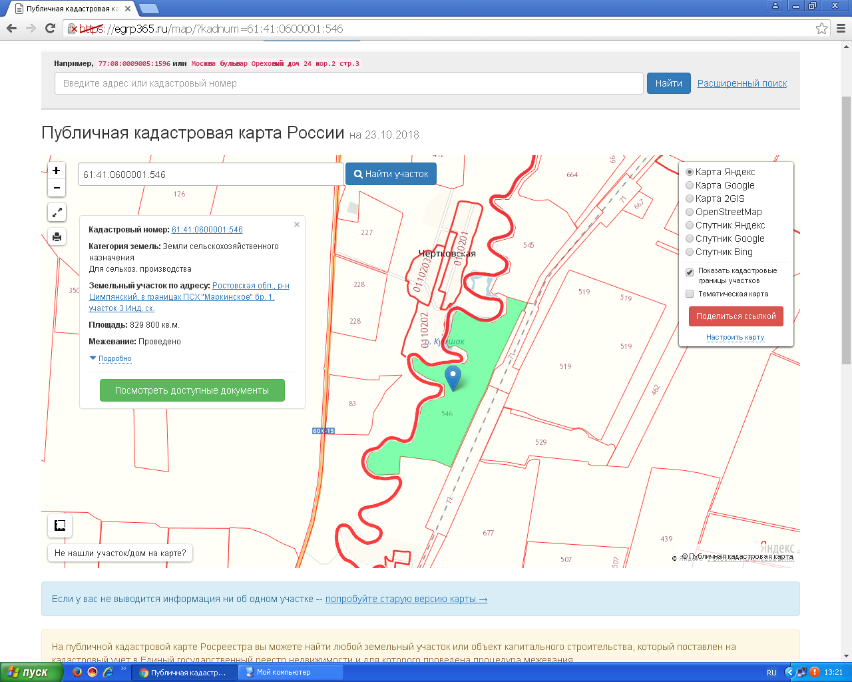

Земельный участок планируемый под изменение территориальной зоны

с СХ1 на СХ2

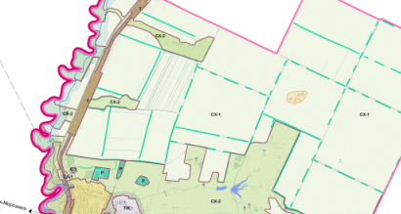

Председатель Собрания депутатов –
глава Цимлянского района Л.П. Перфилова

Приложение № 2
к решению Собрания депутатов
Цимлянского района от 26.02.2019 № 193

СХЕМА № 2
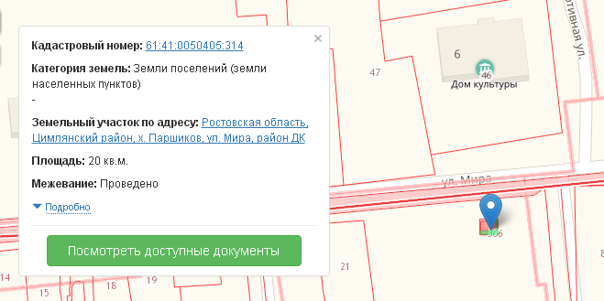

Местоположение земельного участка, планируемого под перевод

Присвоение условно разрешенного вида разрешенного использования
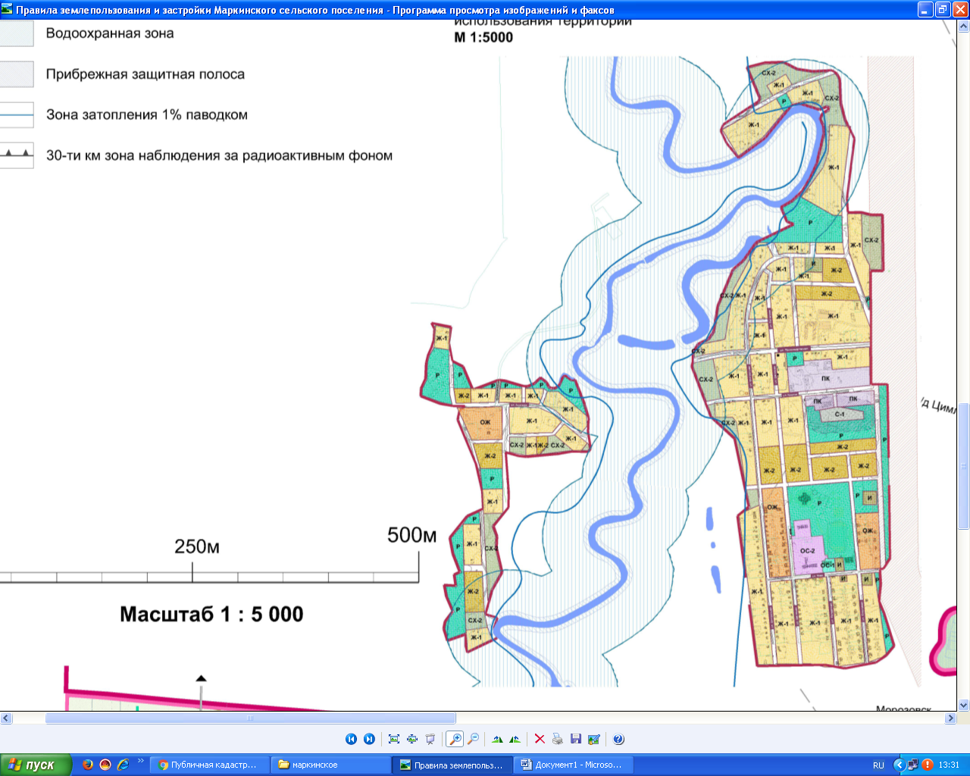

Председатель Собрания депутатов –
глава Цимлянского района Л.П. Перфилова

